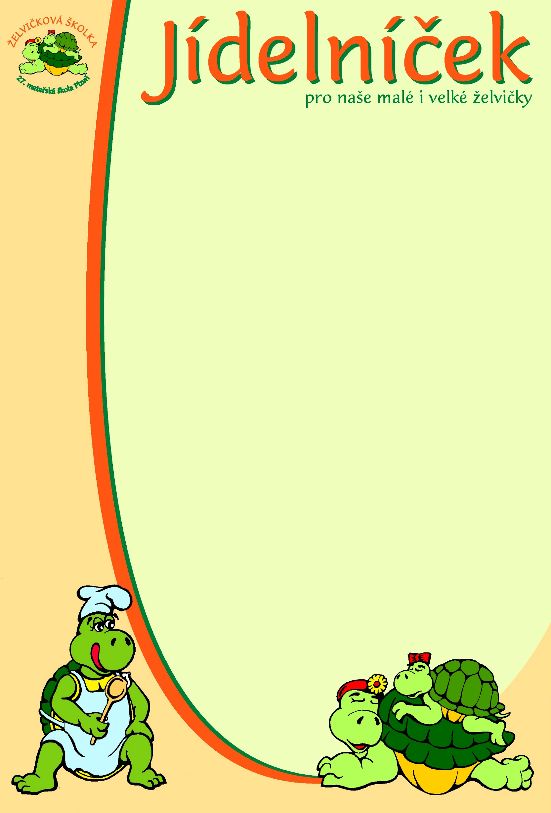

pro týden od 3.11. do 7.11. 2025
pondělí | Přesnídávka: | Chléb, pomazánkové máslo, zelenina – 1,7  čaj, mléko, kakao, voda
 | Oběd: | Polévka zeleninový vývar s játrovými knedlíčky – 1,3,7,9  Kuře na paprice, celozrnné těstoviny – 1,7  Čaj, voda
 | Svačina: | Grahamový rohlík, pomazánka fazolová – 1,7,12  Čaj, voda, ovocný sirup
úterý | Přesnídávka: | Veka, rama, okurka, ovoce – 1,7  čaj, mléko, voda
 | Oběd: | Polévka květáková s kapkou smetany – 1,3,7,9,12  Karbanátek s rybím file, brambor, kuličkové trio – 1,3,4,7,9  Ovocný čaj, pramenitá voda
 | Svačina: | Slunečnicový chléb, pomazánka z pečené mrkve – 1,7,9  Ovocný sirup, čaj, voda
středa | Přesnídávka: | Zapečené tousty, zelenina – 1,7  mléko, čaj, voda
 | Oběd: | Polévka kuřecí vývar s quinoa nočky – 1,3,7,9  Krůtí na kmíně, rýže s jáhly – 1,7  Čaj, ovocný sirup
 | Svačina: | Chléb, pomazánka z uzeného tofu, banán – 1,7  Čaj, voda s citrónem
čtvrtek | Přesnídávka: | Knuspi, tavený sýr se šunkou, zelenina – 1,7  Čaj, mléko, voda
 | Oběd: | Polévka zimní s kroupami – 1,7,9  Domácí buchty s tvarohem – 1,3,7  Čaj, ovocný sirup
 | Svačina: | Chléb, pomazánka hermelínová – 1,7  Čaj, voda, ovocný sirup
pátek | Přesnídávka: | Žitný chléb, tvaroh s bylinkami, ovoce – 1,7  Čaj, mléko, voda
 | Oběd: | Polévka hrachová s krutony– 1,7,9,12  Grenadýnský pochod, okurka– 1,3,7  Čaj, ovocný sirup
 | Svačina: | Ovocný jogurt, rohlík – 1,7  Čaj, ovocný sirup, voda
Změna jídelníčku vyhrazena!

